Měsíčník Obecního úřadu Chbany
1/2007 1.číslo ročník VII.

Rok se chýlí ke svému konci a člověk má tendenci bilancovat, co mu uplynulý rok přinesl dobrého a co zlého. Dává si předsevzetí a doufá, že příští rok bude lepší.
My vám do nového roku přejeme, ať si z toho zlého vezmete jen nezbytné ponaučení, které vám pomůže se napříště vyvarovat stejných chyb a na ostatní nepříjemné věci zapomeňte. Vzpomínejte na tento rok v dobrém a na předsevzetí nečekejte vždy až na nový rok. Začít znovu a lépe můžete kdykoliv.
S přáním všeho dobrého do nového roku
Redakce

Výtah z 3. zasedání zastupitelstva obce

Zúčastnilo se 9 členů zastupitelstva a 3 hosté.
Byl schválen nevyrovnaný rozpočet na rok 2007, kde příjmy činí 8 004 000 Kč a výdaje 8 804 000 Kč. 800 000 Kč bude posíleno z vlastních zdrojů.
Zastupitelé schválili vyřazení nepotřebného majetku zjištěného při inventurách. Některé věci budou nabídnuty k odprodeji. Seznam bude zveřejněn.

Vánoční besídka pro důchodce

Ve čtvrtek 14. 12. 2006 se konala tradiční vánoční besídka pro důchodce. Bohužel účast byla malá a tato skutečnost nás velice překvapila a zklamala.
Příprava vánoční besídky a podobných akcí stojí organizátory spoustu energie a času a jedinou odměnou pro ně zůstává hojná účast a spokojenost občanů. Věříme, že takovéto akce mají stále svůj smysl a že lidé ocení možnost sejít se se svými vrstevníky v předvánočním čase, který je jako stvořený pro podobná setkání.
Jediným důkazem, že o tuto akci mají lidé stále zájem a že má smysl v ní i nadále pokračovat, je vaše účast, a proto doufáme, že si příště již uděláte čas a přijdete posedět ve společnosti příjemné hudby a svých známých.

Vánoční koncert v kapli sv. Anny ve Vikleticích

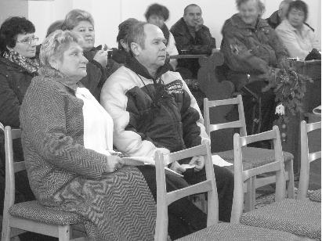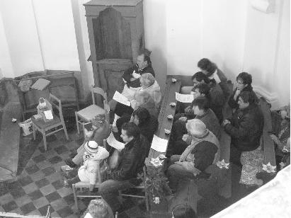

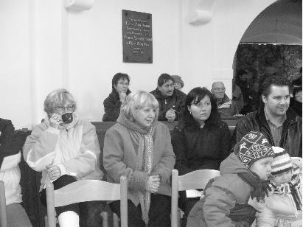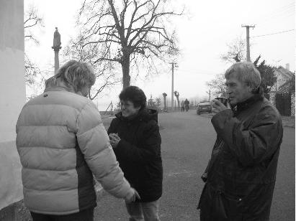

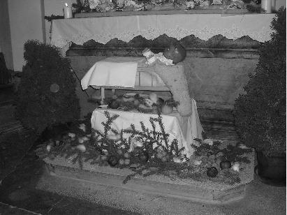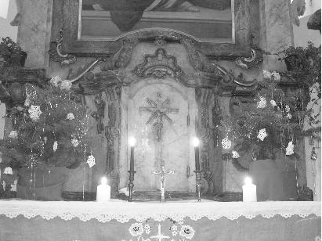

Kronika obce pokračování…
Volby do zastupitelských orgánů v roce 1981.
Volby byly konány ve dnech 5. a 6. června a předcházela jim zvýšená kulturní a politicko propagační činnost spojená s představováním kandidátů.
Pro výkon voleb bylo vydáno 397 hlasovacích lístků a zvoleni byli všichni navržení, obdrželi 99,9 procent hlasů. Zvoleno bylo 27 poslanců, z toho 10 žen, 19 dělníků a 8 ostatních.
Věkový průměr činí 44,4 let.
Politické rozdělení a národnostní: členů KSČ – 15, bezpartijních – 12, čechů – 20, slováků – 7.
Dne 30. června 1981 se konalo první plenární zasedání po volbách, kde noví poslanci složili zákonem předepsaný slib.
Předsedkyní místního národního výboru ve Chbanech, který nyní má jednu obec a osm osad byla jednomyslně zvolena s. Marie Hájková. S. Marie Hanková byla zvolena místopředsedkyní a s. Jiřina Pokorná byla zvolena tajemnicí.
Do rady byli dále zvoleni: s. Jan Bezák, Anna Hujavá, Jiří Hoření, Jindřich Chrápek, Jindřich Kolinger, Václav Malhaus, Josef Zajíc, Vladimír Zavřel.
Nový místní národní výbor ve Chbanech bude pracovat v tomto složení:
Poslanci: Bezák Jan - Chbany, Bělka Josef – Chbany, Císařová Mariana – Chbany, Dědek Jiří – Přeskaky, Hájková Marie – Vikletice, Hanková Marie – Poláky, Hoření Jiří – Chbany, Hujavá Anna – Roztyly, Chrápek Jindřich – Poláky, Klincová Helena - Poláky, Knopová Václava – Poláky, Kolinger Jindřich – Poláky, Kunc Gustav – Žatec, Kurej Antonín – Chbany, Malhaus Václav – Chbany, Málková Růžena - Poláky, Mangoltová Marie – Chbany, Nohejl Miroslav – Malé Krkovice, Pokorná Jiřina – Chbany, Růžička František – Poláky, Saar Oto – Poláky, Sochor Václav - Chbany, Šarközi Vojtěch – Chbany, Šesták Jan – Vadkovice, Vopičková Ludmila – Soběsuky, Zajíc Josef – Vikletice , Zavřel Vladimír – Chbany.
Na plenárním zasedání místní národní výbor utvořil tyto další orgány:
Komisi ochrany veřejného pořádku – předseda: Bělka Josef, členové: Zavřel Vladimír, Kurej Antonín, Saar Oto, Císařová Mariana, Pokorný Karel, Malhausová Jana, Smidt Lotar, Lošťák Ladislav.
Zemědělskou komisi – předseda: Kolinger Jindřich, členové: Zajíc Josef, Nohejl Miroslav, Dědek Jiří, Šarközi Vojtěch, Štubrajter Ladislav, Poustka Antonín, Nikrlová Elfrída.
Finanční komise – předseda: Hanková Marie, členové: Knopová Václava, Runtová Alena.
Sbor pro občanské záležitosti - předseda: Pokorná Jiřina, tajemník: Hujavá Anna, členové: Mangoltová Marie, Málková Růžena, Dejmková Helena, Poláčková Jitka, Sochorová Květa, Mravcová Viktorie, Poustková Ilona.
Komisi pro výstavbu - předseda: Hoření Jiří, členové: Malhaus Václav, Kunc Gustav, Šesták Jan, Růžička František, Mangolt Slávek, Hyneš Karel.
Klubové zařízení - předseda: Bezák Jan, členové: Sochor Václav, Chrápek Jindřich, Ernestová Marie, Císař Václav, Ciplová Zdenka, Runt František.
Aktiv péče o rodinu - předseda: Hujavá Anna, členové: Klincová Helena, Vopičková Ludmila, Kuncová Marie, Zajícová Marie, Šestáková Drahomíra.
Poslanci nového národního výboru byli vybráni odpovědně a občané věří, že jejich práce bude přínosem pro další vzestup chbanského obvodu ve výstavbě, kultuře i v lidských vztazích. Počátek byl dán již v prvním volebním dnu, kdy po odevzdání volebních lístků členové Tělovýchovné jednoty Jezeran a Svazu požární ochrany manifestačně odešli pracovat na rekonstrukci Pohostinství ve Chbanech.
Hospodaření národního výboru ve Chbanech za rok 1981
Příjmy | Rozpočet | Skutečnost
Školství, stravné | 39 000 | 33 774,95
Telef. poplatky | 1 000 | 2 093
nájemné | 50 000 | 42 735,60
Zemědělská daň | 6 000 | 5 152
Daň z příjmu obyvatel | 1 000 | 760
Poplatek ze psů | 3 000 | 4 020
Poplatky fakul. povahy | - | 6 280
Pokuty (komise veřej. pořádku) | - | 1 672
Příjmy z prodeje rod. domku | - | 25 512
Úroky z bankovních účtů | - | 2 381,88
Ostatní nahodilé příjmy | - | 630
Převody z fondu rezerv a rozvoje akce „Z“ | 198 000 | 187 946,98
Ostatní převody | - | 38 299
Plánovaná globální dotace ONV | 201 000 | 201 000
Ostatní příjmy | - | 4 082
Příjem z OVZHZ (fond ovzduší) | - | 41 173,70
 | 505 000 | 602 066,58

Citát : „Má-li problém řešení, nemá smysl dělat si starosti. Když řešení nemá, starosti nepomohou.“
Dalajláma

Redakce: Vlasta Sýkorová, Emilie Sýkorová, Zlatka Zajícová, Josef Zajíc
Vydavatel: OÚ Chbany, Chbany 19, PSČ 431 57, tel. 474 392 022, fax 474 392 986, e-mail : obec@chbany.cz , www.chbany.cz
Registrace MK ČR E 14848 BEZPLATNÝ VÝTISK VYDÁNO V POČTU 150 ks

